**迈克耳孙干涉仪的调节与使用实验报告**

**姓名** 陆皓喆 **学号** 2211044 **专业** 工科试验班（信息科学与技术）

**组别** D **实验时间** 周二上午2月28日

**1.目的要求**

了解迈克耳孙干涉仪的结构原理，学习如何调节仪器；

观察一些干涉现象；

利用图像法测量光源的波长。

**2.仪器用具**

迈克耳孙干涉仪，He-Ne多光束光纤激光器。

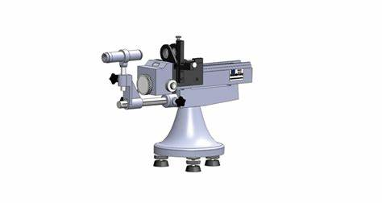

**3.实验原理简述**

迈克耳孙干涉仪的光路图如下所示。由光程差决定，光强的分布的极大和极小值得条件是

  亮条纹

  暗条纹

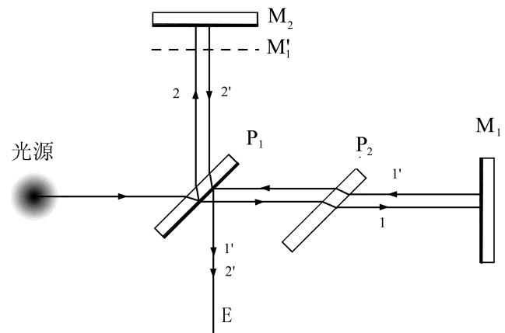

测定激光的波长时，先打开光源，通过调节两块反射镜来使光线聚于一点，在观察屏上能够看到一圈一圈的光线，通过调节粗调手轮和微调手轮来使光圈往内收缩，通过收缩的次数来计数（0、50、100、150、200、250）来测量可移动镜的移动距离。然后使用画图法计算激光的波长。

**4.数据处理**

**以下是我做了三次实验测出的结果：**

|  |  |  |  |  |  |  |
| --- | --- | --- | --- | --- | --- | --- |
| **条纹移动数** | 0 | 50 | 100 | 150 | 200 | 250 |
| 第一次的移动位置/mm | 45.000 | 45.016 | 45.032 | 45.047 | 45.062 | 45.077 |
| 第二次的移动位置/mm | 45.100 | 45.116 | 45.131 | 45.146 | 45.161 | 45.176 |
| 第三次的移动位置/mm | 45.200 | 45.220 | 45.236 | 45.254 | 45.270 | 45.287 |

**计算原理：**利用三次实验的取平均值来得出结果。

**计算过程**

利用公式：



得到



代入数据得

第一组实验的波长为

= ${6.16×10}^{-4}mm$.

第二组实验的波长为

${6.08×10}^{-4}mm$.

注意到第三组实验的数据差不太正常，故舍去第三组实验的数据点。

所以对第一组和第二组实验取平均值，得到

= $\frac{{6.16×10}^{-4}+{6.08×10}^{-4}}{2}$ =6.12 $×{10}^{-4}$ =

所以最终的结果为612纳米，在正常的范围内，误差为



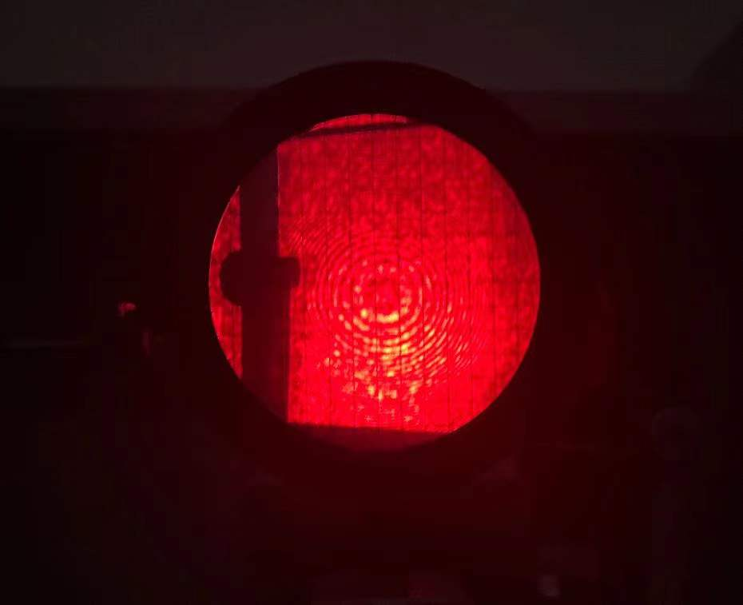

**实验图像**

**5.问题讨论**

Q：测量的时候有时候会出现没有移动手轮，但是光圈还是移动的情况，为什么？

A：我发现是因为仪器的精确度太高，导致旁边的人动一下桌子就会使光圈移动。解决方法是在测量的时候让周围的人都不要碰桌子，或者缓慢移动来一次一次的计数。

Q：测量的时候会出现越到后面移动的位置越来越小，是为什么？

A：可能是因为在移动的过程中，光圈的大小变化，导致精度有一定的差异，会使移动位置发生变化。

Q：对于这个实验有什么心得体会？

A：我觉得这个实验是相对来说较为微观的测量实验，你可能碰一下桌子就会导致光圈的变化，这里用到了微观的思想。另外，这个实验需要我们的耐心与细心。可能一不小心多记了一圈，或者是记错了都会导致结果的偏差，而这个偏差一般来说是非常致命的。

**6．思考题**

1.在实验中有时会观察到椭圆或者马鞍型的条纹，思考成因。

答：可能是固定夹松动造成的分光板与补偿版不平行。使得干涉中心偏高，干涉中学不在轴的正中心，但是观察的位置仍然没有发生变化。所以会出现观察到椭圆的情况。

2.改用白色台灯作光源会有什么现象？

答：白色光的波长较短，干涉区域比激光要短，导致入射光与反射光的光程差较远，很难产生实验现象。